Памятники города Йыхви

Для выполнения задания, требуется распечатать фотографии и текст в рамках, вырезать, перемешать и найти между ними соответствие.

ОТВЕТЫ

Где находится памятник знаменитому актёру и режисёру Кальо Кийск?

В Йыхви у Концертоного Дома

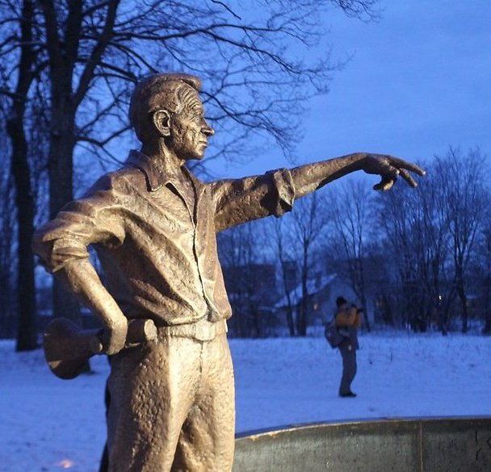

Где находится памятник генералу и политику Александеру Тыннисону, основателю Эстонской Армии (1918 год)?

На центральной площади в Йыхви, установлен в 2005 году.

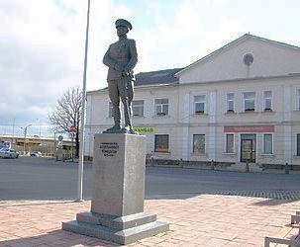

Где находится памятник (крупное животное) - символ города Йыхви?

Памятник расположен на въезде в город Йыхви со стороны Таллиннского шоссе.

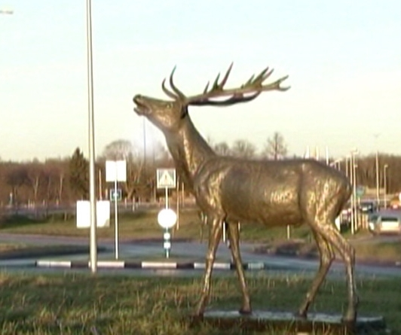

Где находится памятник, изображающий ёжика? Памятник выполнен из металлических отходов.

Памятник расположен у центральной библиотеки города Йыхви.

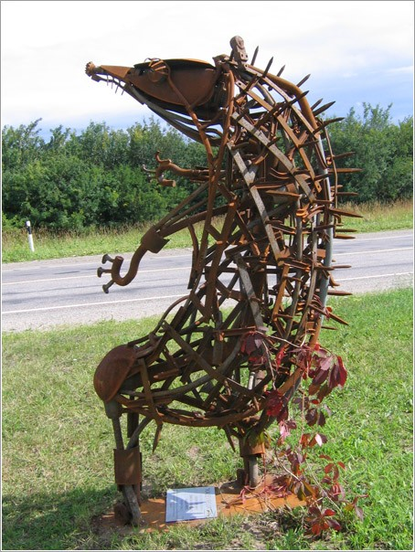

Где находится памятник, изображающий муравья? Памятник выполнен из металлических отходов.

Памятник расположен у центра профессионального обучения в Йыхви (Ida-Virumaa Kutsehariduskeskus). Символизирует трудолюбие.

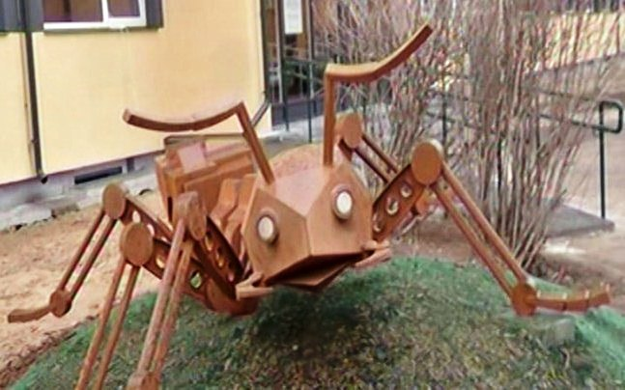

Где находятся уютные клюквы-кресла?

Рассыпаны по городу: на променаде, у здания Государственной гимназии города Йыхви.

